

**2019年河南省平顶山市中考物理模拟试卷（四）**

**一、填空题**

1.学习物理既丰富了我们的科学知识，又让我们熟悉了各种有用的学习方法，同时还影响着我们看待事物、认识世界的方式和态度．我们常常将看似无关的两个事物或现象联系起来，进行“类比”．“类比法”可以帮助我们理解概念、巩固知识，以下是两个“类比”学习案例：

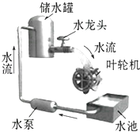

将如图所示的“水路”模型类比基本电路，可以发现“水路”模型与基本电路有许多相似之处，请仿照例子再写两个。  
例子：水流可类比成电流。  
答案一：________.  
答案二：________.

2.电视用________传递图象信号和声音信号．它的传播速度约为________ km/s．

3.汽车已进入普通家庭,小明通过对汽车的观察发现,汽车的后视镜是________镜,前窗玻璃大多是倾斜的,这是因为前窗玻璃倾斜时,根据________镜成像特点,夜间车内乘客或其他物体所成的像在玻璃的前上方,避免干扰司机视觉(均选填“平面”“凸面”或“凹面”);

4.如下左图甲所示电路中，R0为定值电阻，R1为滑动变阻器．图乙是该滑动变阻器消耗的电功率与电流关系的图象，则电源电压是________V．

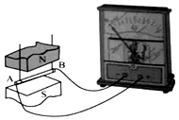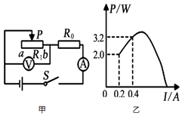

5.如上右图所示的实验装置中，当导体棒AB竖直向上运动时，灵敏电流计的指针________偏转，让导体棒AB水平向右运动，灵敏电流计的指针________偏转（以上两空均选填“会”或“不会”），________（选填“电动机”或“发电机”）是应用电磁感应原理制成的．

6.一盏“220V 100W”的灯泡，接入110V的电路中，它的额定电压是________V，额定功率是________W，实际电压是________V，实际功率是________W，它的亮度比正常工作时的亮度要________．

**二、选择题**

7.如图所示是某种物质的凝固图象，下列说法正确的是（　　）

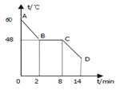​

A. 这种物质是非晶体                                              B. 这种物质的凝固点是60℃  
C. 在BC段，物质为固液混合态                               D. 2min时这种物质已全部凝固

8.白天天晴时，我们在校园树荫下的地面上常看到一些圆形光斑，这些光斑是由于（  ）

A. 光的直线传播形成的           B. 光的折射形成的           C. 光的反射形成的           D. 以上答案都不对

9.估测在实际生活中的应用十分广泛，下列所估测的数据中最接近实际的是（   ）

A. 人洗澡时感觉舒适的水温约为70℃                     B. 人正常行走的速度约为l.2m/s  
C. 对人体安全的电压为36V                                    D. 家用电冰箱正常工作时的电流约为15A

10.小轿车车门上都安装有电动升降玻璃，驾驶员一侧有一个升降按键S1 ， 可以控制四个车门的玻璃升降，而每个车门上也有一个按键开关S2 ， 只用来控制本门的玻璃升降.如下图中能实现这一功能的是（图中M为使玻璃升降的电动机）（   ）

A.                  B. 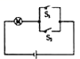                 C. 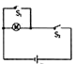                 D. 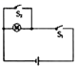

11.如图所示，用拉力*F*使物体竖直匀速上升，下列说法正确的是（    ）

A. 拉力对物体做的功是额外功                                

B. 拉力*F*做的功是有用功  
C. 增加物体重力可以增加滑轮组的机械效率

D. 拉力*F*移动的距离是物体移动距离的2倍

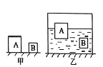12.质量相同的两个实心正方体A和B，如图甲所示，将它们放在水平地面上时，它们对地面产生的压强为pA、pB；当将它们放入水中后分别静止漂浮和悬浮在如图乙所示的位置时，它们受到水的浮力为FA、FB ， 则（ ）

A. pA<pB、FA=FB             B. pA=pB、FA>FB             C. pA>pB、FA=FB             D. pA<pB、FA>FB

13.小丽在厨房帮妈妈做饭时观察到的一些现象并用物理知识解释正确的是（   ）

A. 斜插入水中的筷子好像在水面处折断，属于光的反射现象  
B. 电饭锅用三脚插头和三孔插座﹣﹣﹣防止锅体漏电伤害人体  
C. 煮好的豆浆香气四溢﹣﹣﹣分子不停地做无规则运动  
D. 煮熟的饺子漂浮在水面上﹣﹣﹣浮力大于重力

14.如图甲所示的电路中，电源电压保持不变，R是定值电阻，Rt是一个由半导体材料制成的热敏电阻，其阻值随温度变化曲线如图乙所示．则（　）

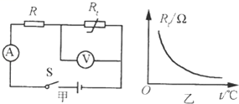

A. 温度升高时，电流表示数减小                             B. 温度降低时，电路消耗的总功率减小  
C. 电流表可以改装成温度计                                    D. 电压表可以改装成温度计

**三、作图题**

15.按照题目要求作图：

（1）如图所示，入射光线AO与水面成40°角斜射向水面．请作出反射光线，并大致作出折射光线.

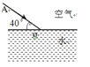

（2）画出发光点S经过平面镜所成的像.

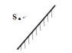

（3）如图所示，为经过凸透镜折射后的两条光线，请在图中画出对应的入射光线.

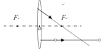

16.用滑轮组提升物体，在图中画出最省力的绕线方法．



**四、实验探究题**

17.（1）在“探究树荫下光斑”的综合实践活动中，小华在研究距离的大小对光斑形状的影响时，用开有边长为1cm的菱形孔的卡片甲对着太阳，当卡片距地面15cm时，光斑呈________形；将卡片逐渐远离地面时，光斑逐渐变暗，到1m以上时，光斑逐渐呈________形．

（2）如图是小滨同学探究“水的沸腾”的实验：  
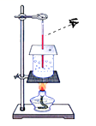

①安装实验器材时，小滨应按照________（选填“自上而下”或“自下而上”）的顺序进行；

②热量由酒精灯的火焰传递给烧杯中的水，但不会反过来传递，这说明热量的传递具有________性；

③安装好器材开始实验后，小滨的操作如图所示，请指出小滨的错误之处：________；

④实验表明水沸腾过程中需要继续吸热，但温度不变．但小宇提出疑问：曾看见端上桌子的砂锅里的汤没有火加热仍沸腾，请你解释原因：________．

18.汽车是我们熟悉的交通工具，它给我们的生活提供了便利．汽车应用了许多物理知识．请你运用所学的物理知识解答下列问题：

（1）小轿车前方的挡风玻璃是倾斜的，目的是为了使车内物体所成的________像（选填“实”或“虚”）位于玻璃的上方，不妨碍司机视线．

（2）冬天，小明的父亲开车行驶在路上，不一会儿汽车挡风玻璃的内侧出现了一层“白雾”，为了尽快消除“白雾”，你认为应该开启空调的________（填“冷”或“热”）风．

（3）开车前一定要系好安全带，这是为了防止出现紧急情况急刹车或遇事故车辆骤停时人因为________而向前撞到车体受伤．

（4）在通过一些泥泞路段时，有经验的司机为了加强车轮的“抓地力”会提前加大车的载重，这其实是采用________的方式增大车轮与地面之间的摩擦力．还有的司机会提前在车轮上绑上铁链，这是采用________的方式增大车轮与地面之间的摩擦力．

（5）赛车需要极强的灵活性，为了避免打滑也需要采取一些措施加强“抓地力”，比如装上尾翼．图中，汽车尾翼形状应该选择________

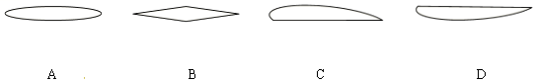

19.小强要测一个定值电阻的阻值：

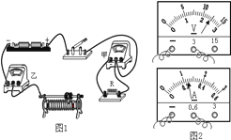（1）请将如图1所示的实物电路连接完整

（2）图中乙表是________  。连接好电路后，闭合开关，乙表无示数，而甲表示数接近3V，出现故障的原因可能是________ 。

（3）排除故障后，调节滑动变阻器，电流表的示数和电压表的示数如图2所示，由此求出待测电阻为________ Ω．至此，小强说已经完成实验，同组的小聪认为不妥，理由是________ 。

**五、综合应用题**

20.某品牌电热水壶的铭牌内容如下，根据提供的信息计算：

（1）电热水壶正常工作时的电阻和电流是多少？

（2）当电热水壶装满水时，将水从20℃烧开需要吸收多少热量？（气压为一标准大气压，电热水壶自身吸收的热量忽略不计）

（3）若售货员宣传该电热水壶烧开一壶水仅需要5分钟，可信吗？请通过计算说明理由．

|  |  |
| --- | --- |
| X牌电热水壶 |  |
| 额定电压 | 220V |
| 额定功率 | 1100W |
| 容积 | 1.5L |

21.某型号专用车在车型测试中，在一段平直的公路上匀速行驶5.6km，受到的阻力是3.0×103N，消耗燃油1.2kg（假设燃油完全燃烧）．燃油的热值q=4×107J/kg，求：

（1）专用车牵引力所做的功？

（2）专用车的热机效率是多少？

**参考答案**

一、填空题

1.水龙头类比成开关；叶轮机类比成用电器 2.电磁波；3×105

3.凸面；平面 4. 12

5.不会；会；发电机 6. 220；100；110；25；暗

二、选择题

7. C 8. A 9. B 10. B 11. C 12. A 13.BC 14. B,C,D

三、作图题

15.（1）如图示： （2）如图示： （3）如图示： 16.如图示：

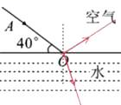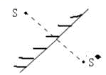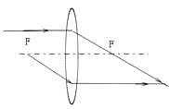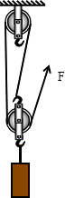

四、实验探究题

17.（1）菱形；圆形  
（2）自下而上；方向；读数时视线没有和温度计液面相平；砂锅的温度高于汤的温度，汤能从砂锅里继续吸热

18.（1）虚（2）热（3）惯性（4）增大压力；增大接触面的粗糙程度（5）D

19.（1）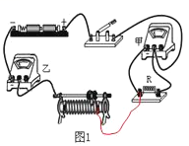

（2）电流表；定值电阻断路（3）10；没有多次测量取平均值减小误差

五、综合应用题

20.（1）5A；（2）5.04×105J；（3）5min中烧开一壶水不可信．

21. （1）1.68×107J；（2）35%．